

Centro Universitario Regional de Chontales
“Cornelio Silva Argüello”
UNAN - CUR - Chontales

OPTATIVA I: DESARROLLO MÓVIL HÍBRIDO

Tema
Tema I: Fundamentos de Desarrollo Móvil Híbrido.
Carrera
Ingeniería en Sistemas de Información – 4to año.

Fecha
Lunes 20 de Abril de 2026.

Periodo
2:40 p. m. – 4:10 p. m.

Docente
Eliab Javier Selva Cruz

- Desarrollar aplicaciones móviles híbridas desde cero, comprendiendo su estructura y funcionamiento.
Objetivo de aprendizaje

Actualización de registros
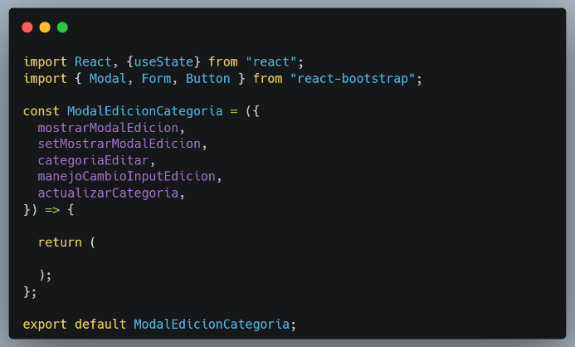
- En el archivo ModalEdicionCategoria.jsx, codifique las siguientes importaciones, defina y exporte por defecto el componente, además de agregar la variable de estado, método y retorno como se muestra a continuación:

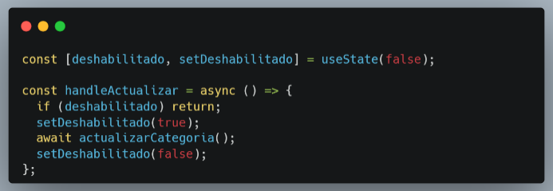
- Dentro de la lógica, codifique el siguiente método y variable de estado, para validar el clic del botón de actualizar y evitar realizar la petición varias veces.
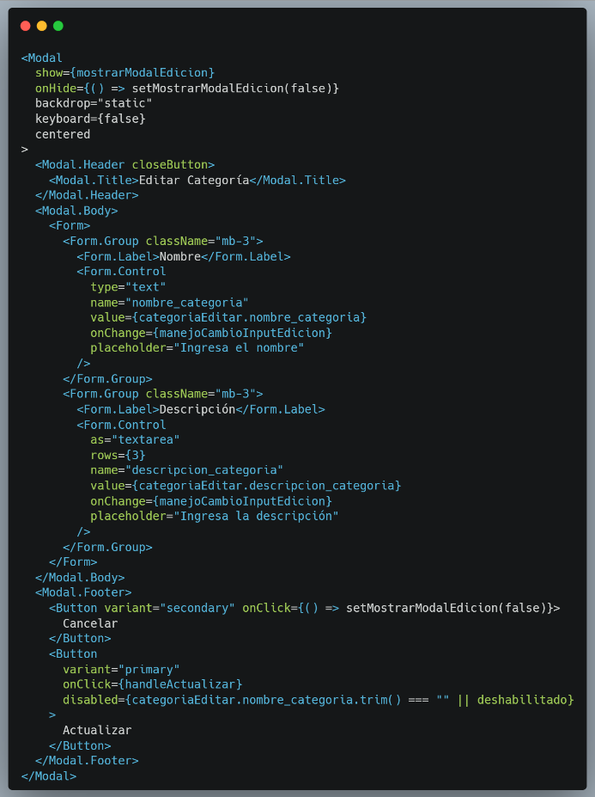

- Codifique la siguiente estructura de formulario en el retorno del componente modal.

- En la vista Categorias, asegúrese de importar el componente de edición creado.

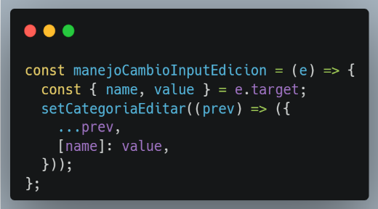
- Dentro de la vista Categorias asegúrese de codificar un método para el manejo de estado de los campos del formulario de edición:
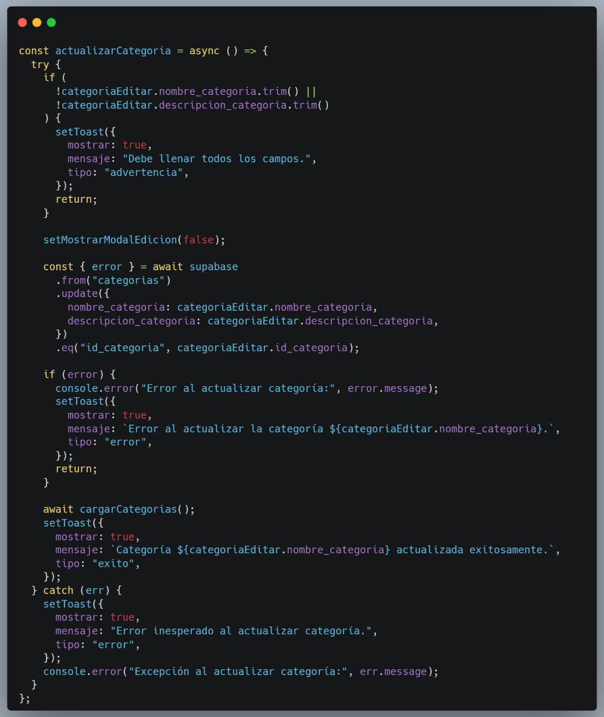
- Asegúrese de codificar el método para actualizar el registro:

- .from("categorias")
Indica la tabla donde se realizará la operación. En este caso, la tabla es categorias.

- .update({ ... })
Define los campos que se van a modificar en el registro. Aquí se actualizan:
- nombre_categoria
- descripcion_categoria

- .eq("id_categoria", categoriaEditar.id_categoria)
Es la condición que indica qué registro se debe actualizar. Equivale a un WHERE en SQL.

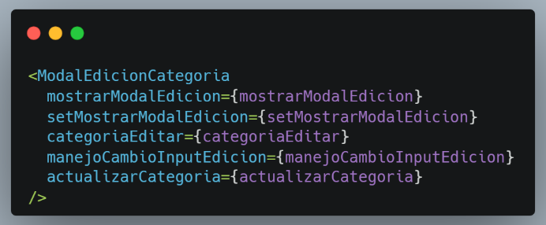
- Implemente el componente de edición, a la par del componente de registro de categorías:

Eliminación de registros
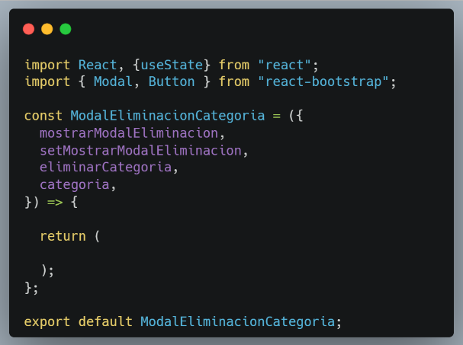
- En el archivo ModalEliminacionCategoria.jsx, codifique las siguientes importaciones, defina y exporte por defecto el componente, además de agregar la variable de estado, método y retorno como se muestra a continuación:

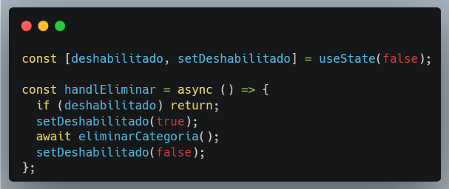
- Dentro de la lógica, codifique el siguiente método y variable de estado, para validar el clic del botón de eliminar y evitar realizar la petición varias veces.

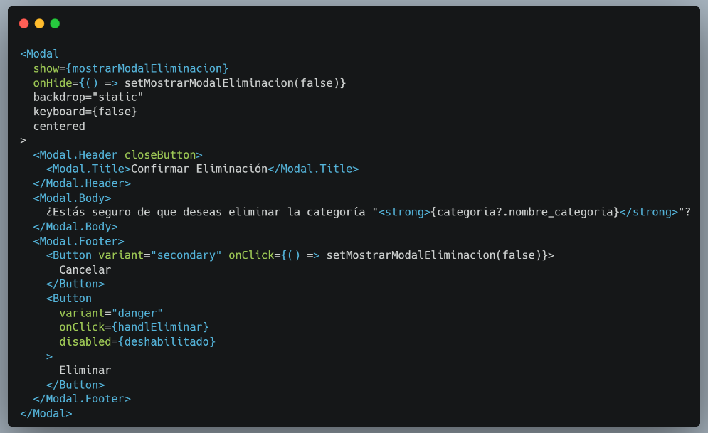
- Codifique la siguiente estructura de formulario en el retorno del componente modal de eliminación.

- En la vista Categorias, debe asegurarse de importar el componente de eliminación creado.

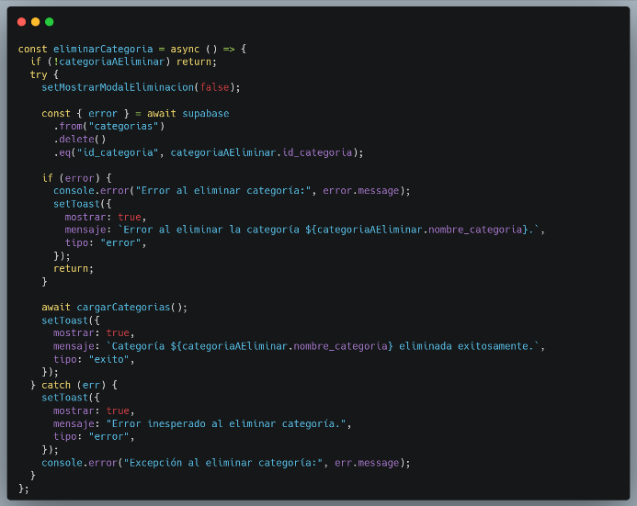
- Asegúrese de codificar el método para eliminar el registro:

- .from("categorias")
Indica la tabla donde se realizará la operación. En este caso, la tabla es categorias.

- .delete()
Indica que se realizará una eliminación de registros.

- .eq("id_categoria", categoriaAEliminar.id_categoria)
Es la condición que especifica qué registro se eliminará. Equivale a un WHERE en SQL.
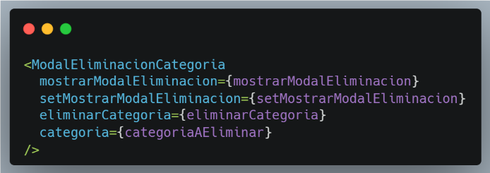

- Implemente el componente de eliminación, a la par del componente de registro o actualización de categorías.

- Al finalizar, los componentes se deben visualizar de la siguiente forma:
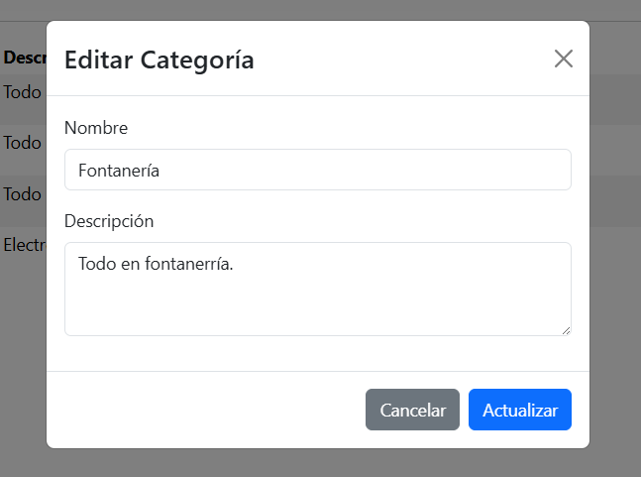
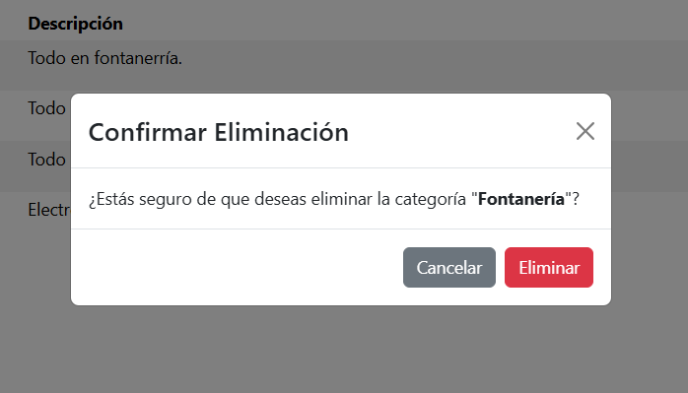

Actividades

- Asignación individual:

  - En el espacio designado en Classroom entregue lo siguiente:

    - Enlace de confirmación con los cambios realizados en el repositorio de GitHub de la práctica de esta guía.
    - Enlace de Netlify con los cambios aplicados en la aplicación desplegada.

- Asignación grupal:

  - Codifique y configure el proyecto Vite grupal siguiendo las funcionalidades practicadas.
  - Entregue enlace de repositorio grupal de GitHub con el código del proyecto. Agregue al docente (eliabjselvacruz51@gmail.com) como colaborador del proyecto grupal. Todos los integrantes del grupo deben colaborar (realizar confirmaciones) con el proyecto.
  - Entregue enlace de Netlify con el proyecto grupal desplegado.

